Se og rette opp dine personalia og kontaktopplysninger

Først logger du deg inn i systemet.(Se Innlogging i systemet for hvordan). Da får du følgende skjermbilde:
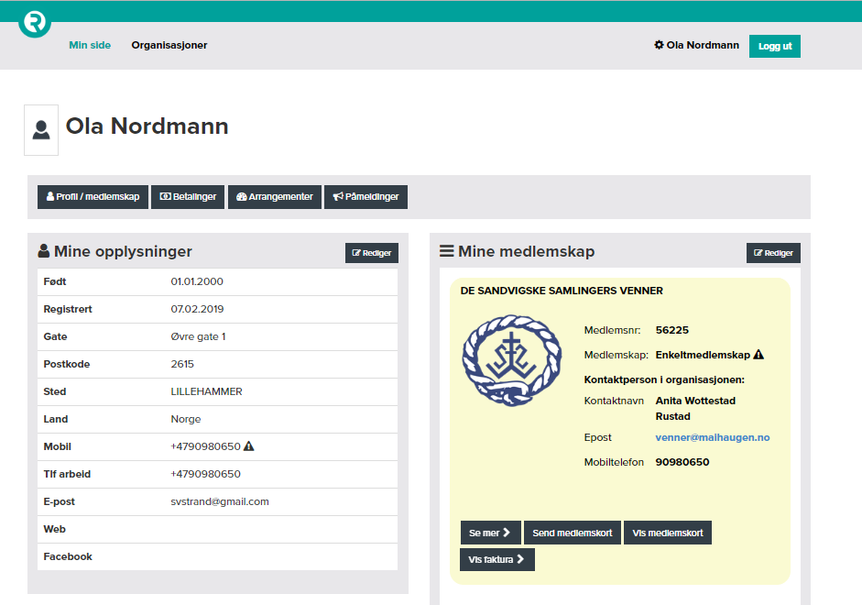
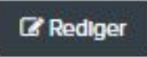
I Loginbildet:, klikk knappen til høyre for Mine opplysninger. Da får du opp følgende skjermbilde:.
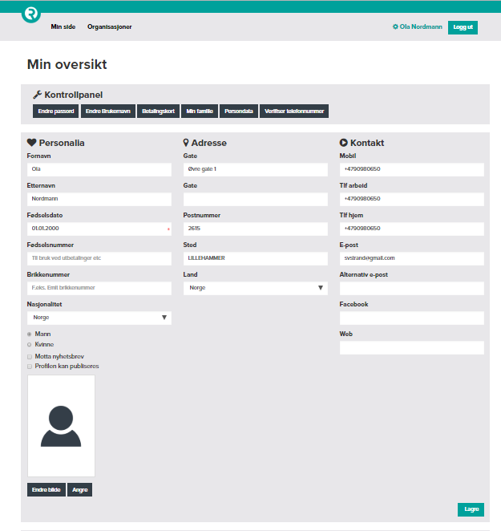
I dette skjermbildet sjekker du at de opplysningen som står om deg er korrekte. Du kan selv endre det som eventuelt ønskes endret, eller legge til det som mangler. Spesielt ber vi deg sjekke, eventuelt fylle i, E-post adresse, denne benytter vi til all kommunikasjon med deg.
(Dersom du ikke har E-post adresse, se at mobiltlfnr er korrekt, vi benytter da SMS for kommunikasjon med deg).
HUSK Å KLIKKE LAGRE i nederste høyre hjørne for å lagre eventuelle endringer, du skal da få en kvittering på at endringene er lagret, den ser slik ut:
. 